ÎNCERCAREA LA ŞOCURI

Şocul reprezintă o variaţie bruscă, efectuată într-un timp foarte scurt, a unuia dintre următorii parametrii: forţă, deplasare, viteză, acceleraţie; se preferă a se lucra cu ultimul parametru.
O serie de produse - în special electronice şi electro-tehnice, instalate pe nave - suferă în timpul funcţionării acţiunea şocurilor, motiv pentru care aceste produse trebuie încercate în acest sens.
STAS 8393/16-79 stabileşte metoda de încercare la şocuri a produselor industriale, încercare ce se face pe o maşină de produs şocuri. STAS-ul menţionat arată că şocul reprezintă un salt de acceleraţie, având una din formele din figura 1. Normele R.N.R. prevăd că maşina de produs şocuri
trebuie să realizeze:
- 40 ÷ 80 scuturături / minut;
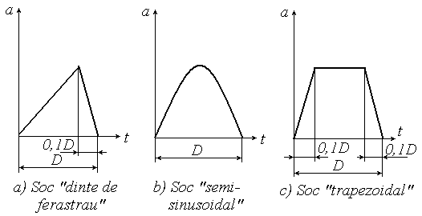
Fig. 1
- a = 5 g, 7 g, 10 g, adică 50, 70, 100 m/s²;
- durata impulsului D = 10 ÷ 15 milisecunde.
La Universitatea Dunarea de Jos din Galaţi există un stand pentru producerea şocurilor repetate, a cărui schemă de principiu este prezentată în figura 2.
Masa standului este acţionată de o camă în rotaţie, la care etapa de
coborâre se realizează prin căderea liberă a tachetului pe o înălţime h < H. Dacă masa standului (solidară cu tachetul) ar cădea liber, acceleraţia ar fi g ; cum masa este acţionată şi de arcuri comprimate (fig. 3), acceleraţia va fi:
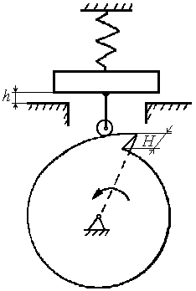
Fig. 2
m .a = m g + F_{e} ; a = g + F_{e} / m
şi, prin strângerea prealabilă a arcurilor, se pot realiza acceleraţii mai mari ca g. Forţa elastică din arcuri (F_{e}) este mai mare la începutul căderii, deci acceleraţia scade în timp. În momentul ciocnirii mesei cu batiul, viteza scade brusc la zero, implicând acceleraţii foarte mari.
Ţinând cont de aceste observaţii, diagramele v = v ( t ) şi
a = a ( t ) se prezintă ca în figura 4, acceleraţia având - în domeniul negativ - un salt de tip "dinte de ferăstrău" (fig. 1.a). Variaţia valorii de vârf a_{max} se realizează prin modificarea strângerii iniţiale a arcului, sau varierea distanţei h (fig. 2).

ACCELEROMETRU MECANIC
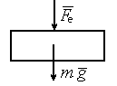
Fig. 3

Acesta este un dispozitiv destinat măsurării acceleraţiilor mişcării corpurilor; se compune (fig. 5) dintr-o carcasă tubulară (4) prinsă rigid de corpul mobil şi care ghidează - cu joc - o piesă cilindrică (5) având masa m_{o}= 1 kilogram. Acest cilindru are la extremităţi câte un varf conic ce se imprimă - sub acţiunea forţelor de inerţie - în câte o plăcuţă de plumb (3 şi 6) solidară cu carcasa, prin intermediul altor două plăcuţe distanţiere (2 şi 7), măsurând astfel două acceleraţii de sensuri contrarii.
Cu capacul 1 se anulează jocurile dintre piesa 5 şi plăcuţele 3 şi 6.
Dacă cilindrul stă în poziţie orizontală, atunci acceleraţia, exprimată în multiplii de g (acceleraţia gravitaţională), este numeric egală cu numărul de kilograme (masă sau forţă) care - apăsând asupra conului - au imprimat pe plăcuţă o urmă cu acelaşi diametru cu cel obţinut prin măsurătoare (d *).
Dacă aparatul lucrează în poziţie verticală, măsurarea se face analog, cu completarea că
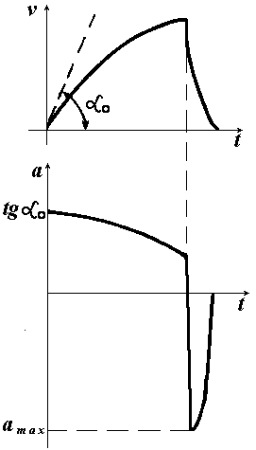
Fig. 4
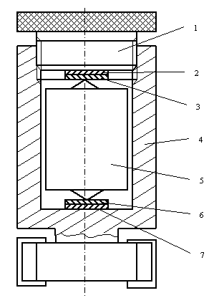
Fig. 5
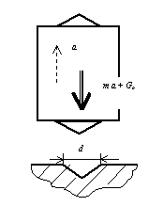
Fig. 6
pentru plăcuţa inferioară se scade o unitate din numărul de kilograme (de exemplu - figura 6: considerăm a = 4 g = 40 m/s²; m.a + G_{o} = 1 kg.40 m/s² + 10 N = 50 N = 5 daN ≅ 5 kgf; craterul de diametru d este deci provocat de o forţă de 5 kgf, dar a = 5 – 1 = 4 g ), iar pentru plăcuţa superioară se adaugă o unitate (de exemplu - figura 7:
a = 7 g ; m a - G_{o} = 1 kg . 70 m / s² – 10 N = 60 N ; d $«$ 6 daN;
a = 6 + 1 = 7 g ).
Acceleraţiile se măsoară prin compararea diametrului d* al urmei de pe plăcuţa de Pb (imprimată de conul piesei active) cu urmele din vecinătatea acesteia, realizate prin aplicarea statică a cilindrului, încărcat cu o serie de greutăţi cunoscute. Prin conversia greutăţii - acceleraţii se trasează curba a = a ( d ) din care (prin inter- sau extra-polare) se determină acceleraţia a*
corespunzătoare lui d*. Deci etalonarea aparatului se face la fiecare măsurătoare, în faţa beneficiarului, ceea ce face să crească credibilitatea măsurătorii.
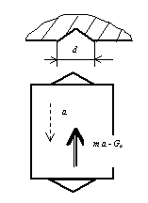
Fig. 7
În comparaţie cu accelerometrul piezo-electric (care necesită prelucrarea semnalului electric obţinut printr-un lanţ de aparate din import), acest accelerometru mecanic are o construcţie simplă şi ieftină, o acţionare uşoară şi nu consumă energie.
Pentru acest dispozitiv s-a acordat brevetul de inventie nr. 93876 / 1987.

